Лабораторная работа №3-4

Парадигмы и конструкции языков программирования

Барабаш Диана

ИБМ3-34Б

**Задание 1**

Задание лабораторной работы состоит из решения нескольких задач.

Файлы, содержащие решения отдельных задач, должны располагаться в пакете lab_python_fp. Решение каждой задачи должно раполагаться в отдельном файле.

При запуске каждого файла выдаются тестовые результаты выполнения соответствующего задания.

**Код:**

def field(items, *args):

assert len(args) > 0, "Необходимо указать хотя бы один ключ"

if len(args) == 1:

key = args[0]

for item in items:

value = item.get(key)

if value is not None:

yield value

else:

for item in items:

result = {key: item[key] for key in args if item.get(key) is not None}

if result:

yield result

# Пример использования

if __name__ == "__main__":

goods = [

{'title': 'Ковер', 'price': 2000, 'color': 'green'},

{'title': 'Диван для отдыха', 'color': 'black'}

]

print("Задание №1")

print(list(field(goods, 'title'))) # Вывод: ['Ковер', 'Диван для отдыха']

print(list(field(goods, 'title', 'price'))) # Вывод: [{'title': 'Ковер', 'pri

**Вывод:**

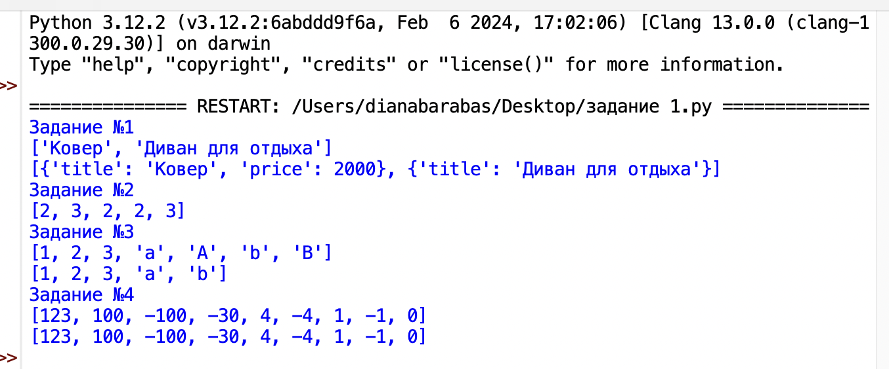

**Задание 2**

Необходимо реализовать генератор gen_random(количество, минимум, максимум), который последовательно выдает заданное количество случайных чисел в заданном диапазоне от минимума до максимума, включая границы диапазона. Пример:

gen_random(5, 1, 3) должен выдать 5 случайных чисел в диапазоне от 1 до 3, например 2, 2, 3, 2, 1

**Код:**

import random

def gen_random(num_count, begin, end):

for _ in range(num_count):

yield random.randint(begin, end)

# Пример использования

if __name__ == "__main__":

print("Задание №2")

print(list(gen_random(5, 1, 3))) # Пример вывода: [2, 2, 3, 2, 1]

**Вывод:**



**Задание 3**

* Необходимо реализовать итератор Unique(данные), который принимает на вход массив или генератор и итерируется по элементам, пропуская дубликаты.
* Конструктор итератора также принимает на вход именованный bool-параметр ignore_case, в зависимости от значения которого будут считаться одинаковыми строки в разном регистре. По умолчанию этот параметр равен False.
* При реализации необходимо использовать конструкцию **kwargs.
* Итератор должен поддерживать работу как со списками, так и с генераторами.
* Итератор не должен модифицировать возвращаемые значения.

**Код:**

class Unique:

def __init__(self, items, **kwargs):

self.ignore_case = kwargs.get('ignore_case', False)

self.seen = set()

self.items = iter(items)

def __iter__(self):

return self

def __next__(self):

while True:

item = next(self.items)

check_item = item.lower() if self.ignore_case and isinstance(item, str) else item

if check_item not in self.seen:

self.seen.add(check_item)

return item

# Пример использования

if __name__ == "__main__":

data = [1, 1, 1, 2, 2, 3, 'a', 'A', 'b', 'B']

print("Задание №3")

print(list(Unique(data))) # Вывод: [1, 2, 3, 'a', 'A', 'b', 'B']

print(list(Unique(data, ignore_case=True))) # Вывод: [1, 2, 3, 'a', 'b']

**Вывод:**



**Задание 4**

Дан массив 1, содержащий положительные и отрицательные числа. Необходимо **одной строкой кода** вывести на экран массив 2, которые содержит значения массива 1, отсортированные по модулю в порядке убывания. Сортировку необходимо осуществлять с помощью функции sorted. Пример:

data = [4, -30, 30, 100, -100, 123, 1, 0, -1, -4]

Вывод: [123, 100, -100, -30, 30, 4, -4, 1, -1, 0]

Необходимо решить задачу двумя способами:

1. С использованием lambda-функции.
2. Без использования lambda-функции.

**Код:**

print("Задание №4")

data = [4, -30, 100, -100, 123, 1, 0, -1, -4]

if __name__ == '__main__':

# Без использования lambda-функции

result = sorted(data, key=abs, reverse=True)

print(result)

# С использованием lambda-функции

result_with_lambda = sorted(data, key=lambda x: abs(x), reverse=True)

print(result_with_lambda)

**Вывод:**

